Анкета животного без владельца от 23.07.2022г.

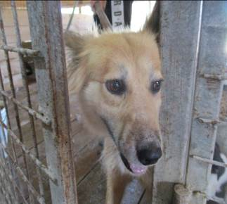 | Дата отлова, место (район, улица, дом) | Красноармейский район, ул. 40 лет ВЛКСМ
 | Пол животного | Самка – 3076/2022
 | Дата вакцинации | 03.08.2022 г.
 | Дата кастрации/стерилизации | 03.08.2022 г.
 | Дата выпуска, место (район, улица, дом) | 23.08.2022 г. – среда обитания
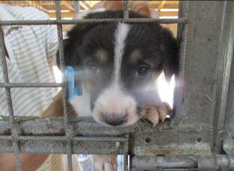 | Дата отлова, место (район, улица, дом) | Красноармейский район, ул. 40 лет ВЛКСМ
 | Пол животного | Самка – 3082/2022
 | Дата вакцинации | 03.08.2022 г.
 | Дата кастрации/стерилизации | -
 | Дата выпуска, место (район, улица, дом) | 08.09.2022 г. - падеж
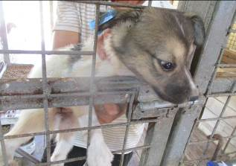 | Дата отлова, место (район, улица, дом) | Красноармейский район, ул. 40 лет ВЛКСМ
 | Пол животного | Самка – 3089/2022
 | Дата вакцинации | -
 | Дата кастрации/стерилизации | -
 | Дата выпуска, место (район, улица, дом) | 26.07.2022 г. - договор
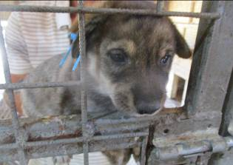 | Дата отлова, место (район, улица, дом) | Красноармейский район, ул. 40 лет ВЛКСМ
 | Пол животного | Самец – 3086/2022
 | Дата вакцинации | 03.08.2022 г.
 | Дата кастрации/стерилизации | 03.08.2022 г.
 | Дата выпуска, место (район, улица, дом) | 09.08.2022 г. – среда обитания
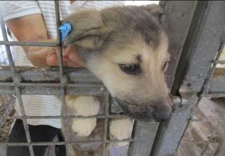 | Дата отлова, место (район, улица, дом) | Красноармейский район, ул. 40 лет ВЛКСМ
 | Пол животного | Самец – 3091/2022
 | Дата вакцинации | -
 | Дата кастрации/стерилизации | -
 | Дата выпуска, место (район, улица, дом) | 26.07.2022 г. - договор
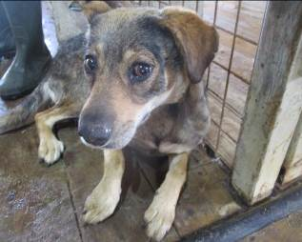 | Дата отлова, место (район, улица, дом) | Красноармейский район, ул. 40 лет ВЛКСМ
 | Пол животного | Самка – 3075/2022
 | Дата вакцинации | 03.08.2022 г.
 | Дата кастрации/стерилизации | 03.08.2022 г.
 | Дата выпуска, место (район, улица, дом) | 16.08.2022 г. - договор
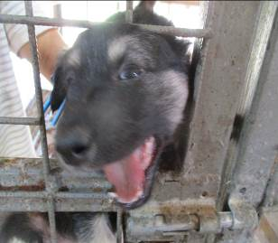 | Дата отлова, место (район, улица, дом) | Красноармейский район, ул. 40 лет ВЛКСМ
 | Пол животного | Самка – 3084/2022
 | Дата вакцинации | 03.08.2022 г.
 | Дата кастрации/стерилизации | -
 | Дата выпуска, место (район, улица, дом) | 25.09.2022 г. - падеж
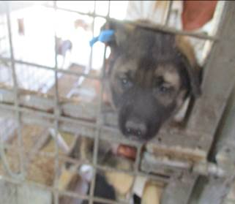 | Дата отлова, место (район, улица, дом) | Красноармейский район, ул. 40 лет ВЛКСМ
 | Пол животного | Самка – 3092/2022
 | Дата вакцинации | 03.08.2022 г.
 | Дата кастрации/стерилизации | -
 | Дата выпуска, место (район, улица, дом) | 11.09.2022 г. - падеж
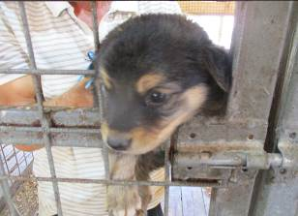 | Дата отлова, место (район, улица, дом) | Красноармейский район, ул. 40 лет ВЛКСМ
 | Пол животного | Самец – 3083/2022
 | Дата вакцинации | 03.08.2022 г.
 | Дата кастрации/стерилизации | -
 | Дата выпуска, место (район, улица, дом) | 28.09.2022 г. - падеж
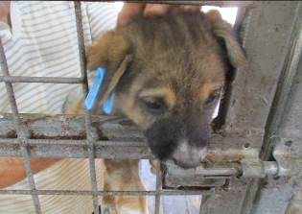 | Дата отлова, место (район, улица, дом) | Красноармейский район, ул. 40 лет ВЛКСМ
 | Пол животного | Самец – 3085/2022
 | Дата вакцинации | 03.08.2022 г.
 | Дата кастрации/стерилизации | -
 | Дата выпуска, место (район, улица, дом) | 16.09.2022 г. - падеж
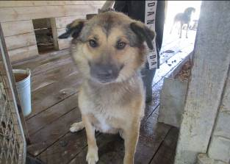 | Дата отлова, место (район, улица, дом) | Красноармейский район, ост. Каустик
 | Пол животного | Самец – 3071/2022
 | Дата вакцинации | 03.08.2022 г.
 | Дата кастрации/стерилизации | 03.08.2022 г.
 | Дата выпуска, место (район, улица, дом) | 11.08.2022 г. – среда обитания

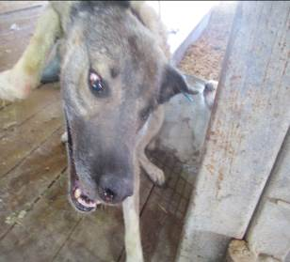 | Дата отлова, место (район, улица, дом) | Красноармейский район, ост. Каустик
 | Пол животного | Самка – 3078/2022
 | Дата вакцинации | 03.08.2022 г.
 | Дата кастрации/стерилизации | 03.08.2022 г.
 | Дата выпуска, место (район, улица, дом) | 22.08.2022 г. – среда обитания
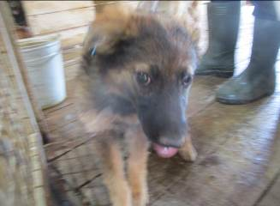 | Дата отлова, место (район, улица, дом) | Красноармейский район, ул. Командира Рудь
 | Пол животного | Самка – 3080/2022
 | Дата вакцинации | 03.08.2022 г.
 | Дата кастрации/стерилизации | 03.08.2022 г.
 | Дата выпуска, место (район, улица, дом) | 30.08.2022 г. – среда обитания
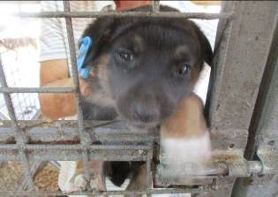 | Дата отлова, место (район, улица, дом) | Красноармейский район, ул. Моцарта
 | Пол животного | Самец – 3088/2022
 | Дата вакцинации | 03.08.2022 г.
 | Дата кастрации/стерилизации | -
 | Дата выпуска, место (район, улица, дом) | 29.08.2022 г. - падеж
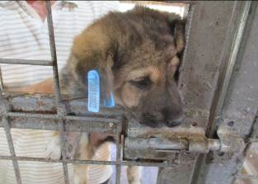 | Дата отлова, место (район, улица, дом) | Красноармейский район, ул. Моцарта
 | Пол животного | Самка – 3081/2022
 | Дата вакцинации | 03.08.2022 г.
 | Дата кастрации/стерилизации | -
 | Дата выпуска, место (район, улица, дом) | 08.08.2022 г. - падеж
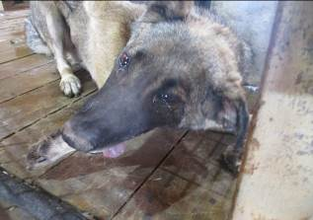 | Дата отлова, место (район, улица, дом) | Красноармейский район, ул. Моцарта
 | Пол животного | Самец – 3077/2022
 | Дата вакцинации | 03.08.2022 г.
 | Дата кастрации/стерилизации | 03.08.2022 г.
 | Дата выпуска, место (район, улица, дом) | 09.08.2022 г. – среда обитания
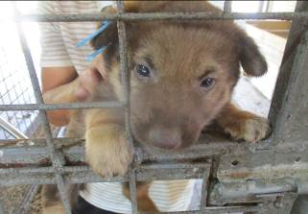 | Дата отлова, место (район, улица, дом) | Красноармейский район, ул. Моцарта
 | Пол животного | Самец – 3087/2022
 | Дата вакцинации | 03.08.2022 г.
 | Дата кастрации/стерилизации | -
 | Дата выпуска, место (район, улица, дом) | 31.08.2022 г. - падеж
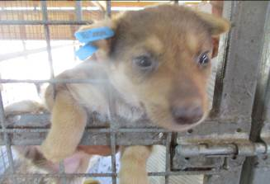 | Дата отлова, место (район, улица, дом) | Красноармейский район, ул. Моцарта
 | Пол животного | Самец – 3090/2022
 | Дата вакцинации | 03.08.2022 г.
 | Дата кастрации/стерилизации | -
 | Дата выпуска, место (район, улица, дом) | 01.09.2022 г. - падеж
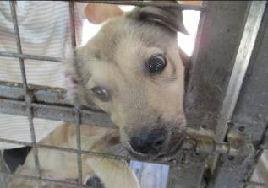 | Дата отлова, место (район, улица, дом) | Красноармейский район, ул. Моцарта
 | Пол животного | Самец – 3093/2022
 | Дата вакцинации | -
 | Дата кастрации/стерилизации | -
 | Дата выпуска, место (район, улица, дом) | 26.07.2022 г. – договор
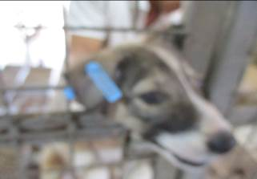 | Дата отлова, место (район, улица, дом) | Красноармейский район, ул. Моцарта
 | Пол животного | Самка – 3094/2022
 | Дата вакцинации | -
 | Дата кастрации/стерилизации | -
 | Дата выпуска, место (район, улица, дом) | 26.07.2022 г. - договор
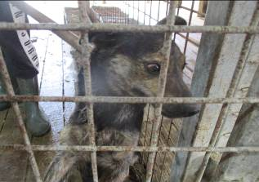 | Дата отлова, место (район, улица, дом) | Красноармейский район, ул. Моцарта
 | Пол животного | Самка – 3079/2022
 | Дата вакцинации | 03.08.2022 г.
 | Дата кастрации/стерилизации | 03.08.2022 г.
 | Дата выпуска, место (район, улица, дом) | 09.08.2022 г. – среда обитания
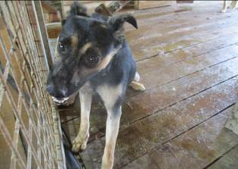 | Дата отлова, место (район, улица, дом) | Красноармейский район, пос. Татьянка
 | Пол животного | Самец – 3074/2022
 | Дата вакцинации | 03.08.2022 г.
 | Дата кастрации/стерилизации | -
 | Дата выпуска, место (район, улица, дом) | 05.08.2022 г. - договор

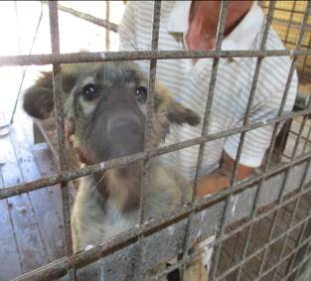 | Дата отлова, место (район, улица, дом) | Советский район, ул. Тимирязева
 | Пол животного | Самка – 3073/2022
 | Дата вакцинации | 03.08.2022 г.
 | Дата кастрации/стерилизации | 03.08.2022 г.
 | Дата выпуска, место (район, улица, дом) | 09.08.2022 г. – среда обитания
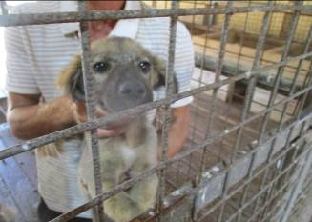 | Дата отлова, место (район, улица, дом) | Советский район, ул. Тимирязева
 | Пол животного | Самец – 3072/2022
 | Дата вакцинации | 03.08.2022 г.
 | Дата кастрации/стерилизации | 03.08.2022 г.
 | Дата выпуска, место (район, улица, дом) | 09.08.2022 г. – среда обитания

